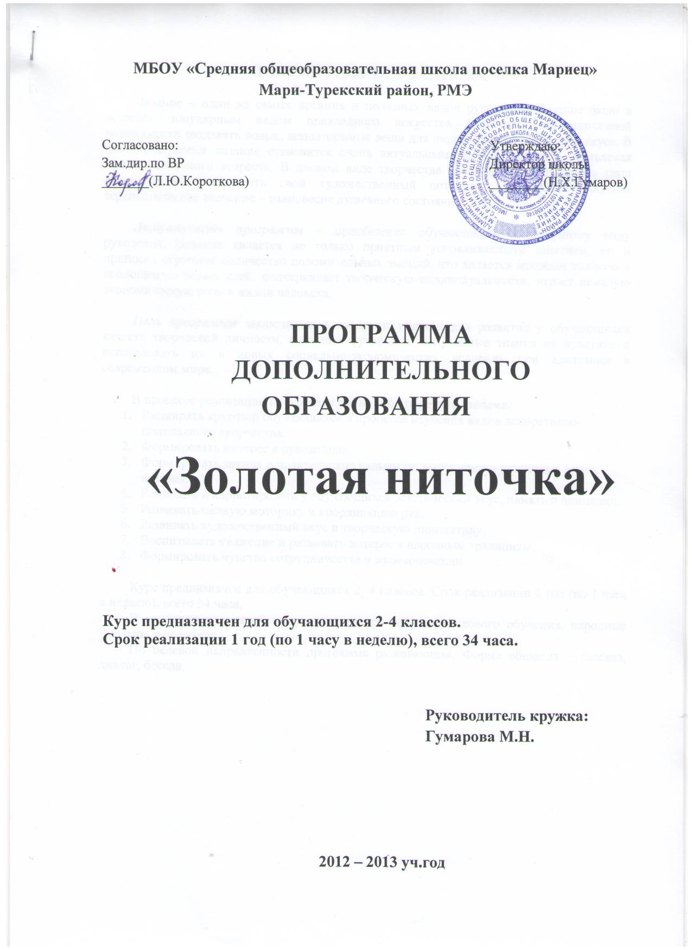
МБОУ «Средняя общеобразовательная школа поселка Мариец»
Мари-Турекский район, РМЭ

Согласовано: Утверждаю:
Зам.дир.по ВР Директор школы
_______(Л.Ю.Короткова) ________(Н.Х.Гумаров)

ПРОГРАММА
ДОПОЛНИТЕЛЬНОГО ОБРАЗОВАНИЯ

«Золотая ниточка»

Курс предназначен для обучающихся 2-4 классов.
Срок реализации 1 год (по 1 часу в неделю), всего 34 часа.

Руководитель кружка:
Гумарова М.Н.

2012 – 2013 уч.год
ПОЯСНИТЕЛЬНАЯ ЗАПИСКА

Вязание – один из самых древних и полезных видов рукоделия. Вязание было и остается популярным видом прикладного искусства благодаря неограниченной возможности создавать новые, неповторимые вещи для людей любого возраста и вкуса. В настоящее время вязание становится очень актуальным видом рукоделия, привлекая людей различного возраста. В данном виде творчества ребенок может раскрыть свои возможности, реализовать свой художественный потенциал, а главное ощутить терапевтическое значение – равновесие душевного состояния.

Актуальность программы – приобщение обучающихся к полезному виду рукоделия. Вязание является не только приятным успокаивающим занятием, но и приносит огромное количество положительных эмоций, что является мощным толчком к воплощению новых идей, подчеркивает творческую индивидуальности, играет немалую экономическую роль в жизни человека.

Цель программы заключается в создании условий для развития у обучающихся качеств творческой личности, умеющей применять полученные знания на практике и использовать их в новых социально-экономических условиях при адаптации в современном мире.

В процессе реализации программы должны быть решены задачи:
- Расширять кругозор обучающихся в процессе изучения видов декоративно-прикладного творчества.
- Формировать интерес к рукоделию.
- Формировать знания и практические навыки по выполнению различных видов вязания.
- Развивать и корригировать у обучающихся эстетический вкус, память и внимание.
- Развивать мелкую моторику и координацию рук.
- Развивать художественный вкус и творческую инициативу.
- Воспитывать уважение и развивать интерес к народным традициям.
- Формировать чувство сотрудничества и взаимопомощи.

Курс предназначен для обучающихся 2 -4 классов. Срок реализации 1 год (по 1 часа в неделю), всего 34 часа.
В проведении занятий могут участвовать учителя трудового обучения, народные умельцы и родители.
По целевой направленности программа развивающая. Форма общения – рассказ, диалог, беседа.

ФОРМЫ И МЕТОДЫ ОБУЧЕНИЯ ВОСПИТАНИЯ

Учитывая особенности обучающихся детей, цели и задачи программы, занятия можно проводить, применяя разнообразные методы обучения с использованием наглядных материалов и образцов.
Итогом работы обучающихся является выставка изделий, выполненных своими руками. Из этого следует, что основная форма проведения занятий – практическая работа.

Обучающиеся должны знать:
- Виды декоративно-прикладного творчества.
- Начальные сведения об инструментах, приспособлениях и материалах, используемых при вязании.
- Безопасные приемы работы.
- Начальные сведения о цветовом сочетании.
- Основные рабочие приемы вязания спицами.
- Условные обозначения вязальных петель.
- Порядок чтения схем для вязания спицами.

Должны уметь:
- Пользоваться схематичным описанием рисунка.
- Выполнять простейшие элементы вязания на спицах.
- Рассчитывать плотность вязания и количество петель для проектируемого изделия.
- Подбирать инструменты и материалы для работы.
- Изготавливать изделие.
- В процессе работы ориентироваться на качество изделий.

СОДЕРЖАНИЕ ТЕМ

Тема №1 (1 час)
Вводное занятие
- Ознакомление с планом работы на год. Режим работы кружка. Первичный инструктаж по охране труда. Изучение индивидуальных особенностей обучающихся.
- Требования к знаниям: общие правила по охране труда.
- Анкета “Расскажи о себе”.

Тема №2 (1 час)
Вязание спицами. История возникновения.
Санитарно-гигиенические требования и безопасные приемы работы.
Инструменты и материалы.
- Значение вязания в современной жизни. Истоки зарождения вязания. Разновидность вязальных спиц и материалов для вязания. Безопасные приемы перед началом работы и во время работы.
- Требования к знаниям: исторические сведения о происхождении вязания. Виды спиц. Правила безопасной работы. Требования к умениям: подбор спиц и соответствующей пряжи.
- Практическая работа. Подобрать спицы и пряжу для вязания носков.

Тема №3 (6 часов)
Набор петель. Вязание лицевой и изнаночной вязкой.
Закрытие петель. Плотные узоры.
- Принципы образования начального ряда. Кромочная петля. Способы вязания лицевой петли. Образование изнаночной петли. Закрепления последнего ряда.
- Требования к знаниям: особенности вязания лицевых и изнаночных петель. Способы закрытия петель. Требования к умениям: выполнять лицевые и изнаночные петли. Закреплять петли последнего ряда.
- Практическая работа. Связать образцы лицевой вязки и изнаночной.
- вывязывание плотных узоров

Тема №4 (6 часов)
Орнамент в вязании спицами.
- Схемы орнаментов. Способы расчета петель. Особенности чередования нитей разных цветов.
- Требования к знаниям: подбор схемы и цветовое решение. Требования к умениям: подбор схемы и сочетающихся цветов пряжи. Выполнение вязального орнамента в два цвета.
- Практическая работа. Выполнение образца орнамента.

Тема №5(4 часов)
Изготовление шарфика.
- Выбор модели шарфика
- Требования к знаниям: подбор ниток и спиц. Цветовые сочетания. Требования к умениям: формирование начального ряда. Выполнение рядов.
- Практическая работа. Изготовление шарфика.

Тема №6(8 часов)
Ажурные узоры.
- Накид. Способы вязания петель вместелицевой, изнаночной. Закрепления последнего ряда.
- Требования к знаниям: особенности вязания накидов и петельвместе. Требования к умениям: вязание ажурных узоров
- Практическая работа. Связать образцы ажурных узоров.

Тема №7 (7часов)
Изготовление предмета быта или одежды по выбору.
- Предметы одежды, быта и украшения.
- Требования к знаниям: виды одежды. Предметы одежды, украшения и их значение в костюме. Художественное оформление предметов. Требования к умениям: подбор материалов и инструментов. Составление плана изготовления изделия.
- Самостоятельная работа. Художественное оформление изделия.
- Практическая работа: Изготовление изделия по выбору.

Тема №8(1 час)
Выставка изготовленных изделий.
- Творческий отчет обучающихся. Презентация изделий. Достижения и планы на будущее.
- Требования к знаниям: виды декоративно-прикладного творчества. Виды вязания и особенности их выполнения.
- Практическая работа. Оформление выставки.

ЛИТЕРАТУРА

- А.А. Власова, Л.Ю. Карельская, Л.В. Ефременко Рукоделие в школе. Практическое пособие. – СПб.: ТОО “Диамант”, ТОО “Фирма ЛЮКСИ”, 1996 – 560 с.
- Для тех, кто вяжет. Сборник. ( Под ред. Л.Ю. Кереевой) – СПб, СКФ “Человек”, 1992 – 376 с.
- Н. И. Кудряшова О цвете в одежде // Школа и производство. – 2002. - №3. – С.41.
- Рукоделие / Сост. И.А. Сокол. – Харьков: Фолио, 1998. – 480 с.

УЧЕБНО – ТЕМАТИЧЕСКИЙ ПЛАН

№ п/п | Тема | Всего часов | Теорети-  ческие занятия | Практи-ческие занятия
1 | Вводное занятие | 1 | 1 | -
2 | Вязание спицами. История возникновения.  Санитарно-гигиенические требования и безопасные приемы работы.  Инструменты и материалы. | 1 | 1 | -
3 | Набор петель. Вязание лицевой и изнаночной вязкой.  Закрытие петель. Плотные узоры. | 6 | 1 | 5
4 | Орнамент в вязании спицами. | 6 | 1 | 5
5 | Изготовление шарфика. | 4 | 1 | 3
6 | Ажурные узоры. | 8 | 1 | 7
7 | Изготовление предмета быта или одежды по выбору. | 7 | 1 | 6
8 | Выставка изготовленных изделий. | 1 | 1 | -
 | Итого: | 34 | 8 | 26

КАЛЕНДАРНО _ ТЕМАТИЧЕСКОЕ ПЛАНИРОВАНИЕ

№ занятия | № занятия в теме | Дата |  | Тема
Тема 1. Вводное занятие (1 час)

1 | 1 |  |  | ТБ. Ознакомление с планом работы на год. Режим работы кружка
Тема 2 Вязание спицами. История возникновения.
Санитарно-гигиенические требования и безопасные приемы работы.
Инструменты и материалы (1 час)

2 | 1 |  |  | Значение вязания в современной жизни. Истоки зарождения вязания. Разновидность вязальных спиц и материалов для вязания.
Тема 3 Набор петель. Вязание лицевой и изнаночной вязкой.
Закрытие петель. Плотные узоры.(6 часов)

3 | 1 |  |  | Принципы образования начального ряда. Кромочная петля. Способы вязания лицевой петли. Образование изнаночной петли.
4 | 2 |  |  | особенности вязания лицевых и изнаночных петель.
5 | 3 |  |  | Закрепления последнего ряда.
6 | 4 |  |  | Связать образцы лицевой вязки и изнаночной
7 | 5 |  |  | вывязывание плотных узоров
8 | 6 |  |  | вывязывание плотных узоров
Тема 4. Орнамент в вязании спицами. (6 часов)

9 | 1 |  |  | Схемы орнаментов. Способы расчета петель. Особенности чередования нитей разных цветов.
10 | 2 |  |  | подбор схемы и сочетающихся цветов пряжи.
11 | 3 |  |  | Выполнение вязального орнамента в два цвета.
12 | 4 |  |  | Выполнение вязального орнамента в два цвета.
13 | 5 |  |  | Выполнение образца орнамента.
14 | 6 |  |  | Выполнение образца орнамента.
Тема 5. Изготовление шарфика. (4часов)

15 | 1 |  |  | Выбор модели шарфика  подбор ниток и спиц. Цветовые сочетания. Изготовление шарфика.
16 | 2 |  |  | Изготовление шарфика.
17 | 3 |  |  | Изготовление шарфика.
18 | 4 |  |  | Изготовление шарфика.
Тема 6. Ажурные узоры. (8часов)

19 | 1 |  |  | Требования к умениям: вязание ажурных узоров.
20 | 2 |  |  | Накид
21 | 3 |  |  | Способы вязания петель вместелицевой, изнаночной.
22 | 4 |  |  | Закрепления последнего ряда.
23 | 5 |  |  | Вязание образцов ажурных узоров
24 | 6 |  |  | Вязание образцов ажурных узоров
25 | 7 |  |  | Вязание образцов ажурных узоров
26 | 8 |  |  | Вязание образцов ажурных узоров
Тема 7. Изготовление предмета быта или одежды по выбору. (7 часов)

27 | 1 |  |  | Предметы одежды, быта и украшения.  Требования к знаниям: виды одежды. подбор материалов и инструментов.
28 | 2 |  |  | Составление плана изготовления изделия.
29 | 3 |  |  | Изготовление изделия по выбору.
30 | 4 |  |  | Изготовление изделия по выбору.
31 | 5 |  |  | Изготовление изделия по выбору.
32 | 6 |  |  | Изготовление изделия по выбору.
33 | 7 |  |  | Художественное оформление изделия.
Тема 8. Выставка изготовленных изделий. (1час)

34 | 1 |  |  | Выставка изготовленных изделий.

